SLOVNÉ ÚLOHY NA POHYB
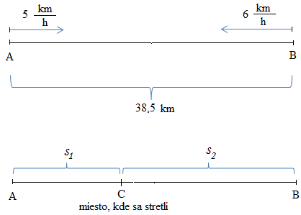
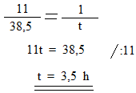
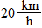
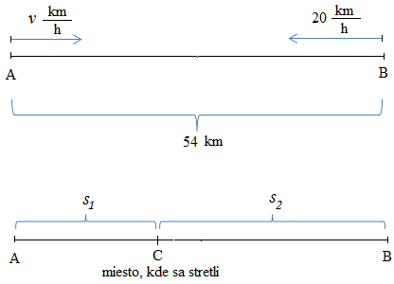
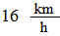
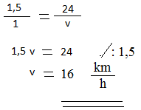
1) Dvaja turisti vyjdú o 7⁰⁰ hodine proti sebe z miest A a B. Prvý ide z miesta A a prejde za hodinu 5 km,
druhý z miesta B prejde za hodinu 6 km. Miesta sú vzdialené 38,5 km.
Kedy a v akej vzdialenosti od A sa stretnú ?
s₁ je vzdialenosť – dráha, ktorú
prešiel turista z A
s₂ je vzdialenosť – dráha, ktorú
prešiel turista z B
riešenie úloh na pohyb sa takmer vždy zakladá na sčítaní vzdialeností – v našom prípade
s₁ + s₂ = 38,5
dráha – vzdialenosť sa vypočíta tak, že vynásobíme rýchlosť . čas čiže v . t
turista z A teda prešiel dráhu 5 . t (čas od 7⁰⁰ do okamihu stretnutia nevieme, tak ho označíme t)
turista z B prešiel dráhu 6 . t
spolu prešli 5t + 6t a to je práve tých 38,5 km
teda 5t + 6t = 38,5
11t = 38,5 /:11
t = 3,5 h (ubehlo od 7⁰⁰, lež sa stretli)
tento čas (3,5 h) pripočítame k 7⁰⁰ , takže 7 + 3,5 = 10,5 alebo o 10³⁰ sa stretli
lebo 0,5 h = 30 min
no a v akej vzdialenosti od A ? To musíme vypočítať dráhu turistu, ktorý išiel z A;
takto 5.t = 5.3,5 = 17,5 km
Úloha sa dá riešiť aj priamou úmernosťou; za jednu (1) hodinu spolu prejdú dráhu – vzdialenosť
5 + 6 = 11 km
potom 11 km . . . . . . . . . 1 h je to priama úmernosť – väčšiu vzdialenosť (38,5)
38,5 km . . . . . . . . t h prejdú za viac hodín (šípky idú jedným smerom)
2) Z dvoch miest A, B vzdialených 54 km vyšli súčasne oproti sebe dvaja cyklisti. Cyklista z B išiel rýchlosťou
. Stretli sa o 1,5 hodiny. Akou rýchlosťou išiel cyklista z A do B a v akej vzdialenosti od A sa
stretli?
vieme, že s₁ + s₂ = 54
teda v . 1,5 + 20 . 1,5 = 54 pozn. v . 1,5 = 1,5.v alebo 1,5v
takže 1,5v + 30 = 54 /-30
1,5v = 24
v = takouto rýchlosťou sa pohyboval
cyklista z A
No a v akej vzdialenosti od A sa stretli? Predsa v . 1,5 = 16 . 1,5 = 24 km .
Dá sa riešiť aj úvahou: za 1,5 h prešiel cyklista z B smerom do A vzdialenosť-dráhu 20.1,5=30km;
zvyšnú časť, čiže 54 - 30 = 24 km prešiel teda cyklista z A;
Vypočítame koľko prešiel za 1 h – to bude jeho rýchlosť:
1,5 h . . . . . . 24 km priama úmernosť – za menej hodín
1 h . . . . . . v km prejde menej km
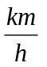 3) Z dvoch miest A, B vzdialených 420 km vyštartovali proti sebe dve lietadlá. Lietadlo z B letelo rýchlosťou
320 , lietadlo z A štartovalo o 15 minút neskôr a letelo rýchlosťou 360 . V akej vzdialenosti od A
sa stretnú?
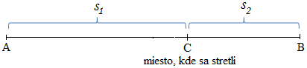
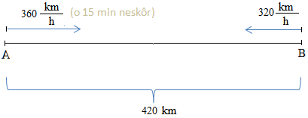

Určme si ČAS, od ktorého začneme merať čas; nech je to napr. ČAS štartu lietadla z A (mohli by sme to
urobiť aj opačne); v takom prípade si musíme uvedomiť, že lietadlo z B letelo o 0,25 h dlhšie – viac
(lebo odštartovalo skôr).
premeňme 15 min na hodiny: 15 : 60 = 0,25 h
vieme, že s₁ + s₂ = 420
teda 360 . t + 320 . (t + 0,25) = 420
takže 360t + 320t + 80 = 420 /-80
680t = 340 /:680
t = 0,5 h
Takže lietadlo z A letelo 0,5 h. (Lietadlo z B letelo 0,5 + 0,25 = 0,75 h).
No a v akej vzdialenosti od A sa stretli? Musíme vypočítať vzdialenosť, ktorú preletelo lietadlo z A,
takto: 360.t = 360 . 0,5 = 180 km

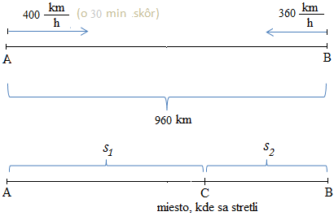
4) Z dvoch miest A, B vzdialených 960 km vyštartovali proti sebe dve lietadlá. Lietadlo z A štartovalo o 30
minút skôr a letelo rýchlosťou 400 . Lietadlo z B letelo rýchlosťou 360 . V akej vzdialenosti od A
sa stretnú?

premeňme 30 min na hodiny: 30:60 = 0,5 h; ČAS (označme ho t) začneme merať napr. od štartu
lietadla z A; lietadlo z B letelo o 0,5 h menej, teda t – 0,5 ;
platí: s₁ + s₂ = 960
400t + 360(t – 0,5) = 960
400t + 360t – 180 = 960 /+180
760t = 1140 /:760
t = 1,5 h (toľko letelo lietadlo z A)
Ako ďaleko od A sa stretli?
Vypočítame vzdialenosť, ktorú preletelo lietadlo z A : v.t = 400 . 1,5 = 600 km
Keby sme čas t priradili lietadlu z B (začali merať od štartu z B), tak lietadlo z A letelo o 0,5 h viac:
takže 400(t + 0,5) + 360t = 960
400t + 200 + 360t = 960 /-200
760t = 760 /:760
t = 1 h letelo lietadlo z B (do okamihu stretnutia)
lietadlo z B preletelo dráhu 360.1 = 360 km
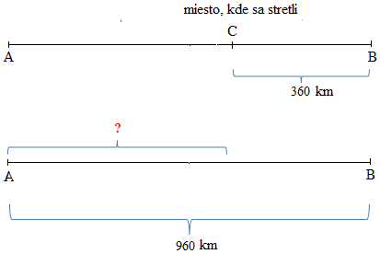

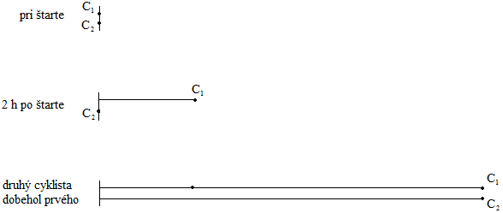
Lietadlo z A preletelo dráhu 960 – 360 = 600 km
5) Z jedného miesta vyštartovali dvaja cyklisti tým istým smerom. Najskôr vyštartoval prvý cyklista
rýchlosťou 15 . O dve hodiny vyštartoval za ním druhý cyklista rýchlosťou 22,5 . V akej vzdialenosti
od štartu a za aký čas dobehne druhý cyklista prvého cyklistu?
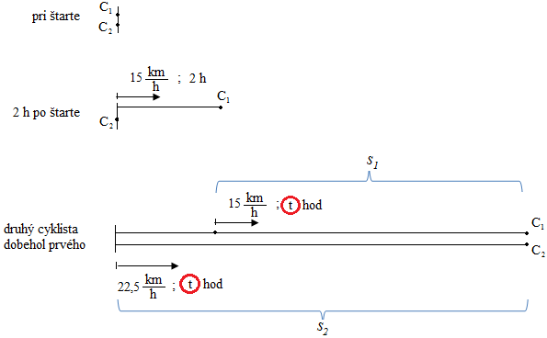

druhý cyklista prešiel dráhu s₂ za taký istý čas, ako prešiel prvý cyklista dráhu s₁ ;
celková dráha, ktorú prešiel prvý cyklista a celková dráha, ktorú prešiel druhý cyklista do okamihu, keď
dobehol prvého, sú rovnaké (pozor, nie s₁ a s₂₎ ;
takže platí : 15.2 + 15.t = 22,5.t /-15t
30 = 7,5.t (vymeníme ľavú stranu za pravú)
7,5t = 30 /:7,5
t = 4 hodiny - za taký čas dobehne druhý cyklista prvého
V akej vzdialenosti to bude od štartu? Vypočítame napr. celkovú dráhu druhého cyklistu;
takto 22,5.4 = 90 km od štartu
6) Auto prešlo cestu z M do K dlhú 360 km. Na spiatočnej ceste z K do M šofér zvýšil rýchlosť o 1/3 pôvodnej
rýchlosti, preto mu cesta späť trvala o 1 hodinu a 15 minút kratšie. Aká bola pôvodná rýchlosť auta?
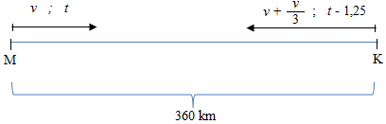
15 min = 15:60 = 0,25 h takže 1 h 15 min = 1,25 h
7) Rýchlik prejde určitú vzdialenosť za 4 h 20 min. Osobný vlak, ktorého rýchlosť je o 30 menšia, prejde
túto vzdialenosť za 7 h 40 min. Aká je rýchlosť oboch vlakov?
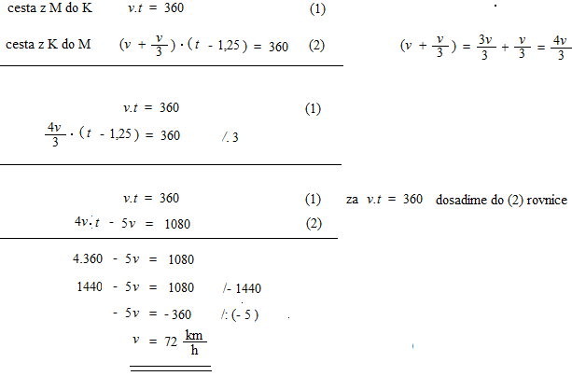
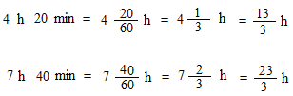

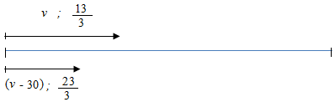

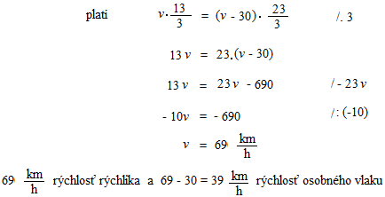

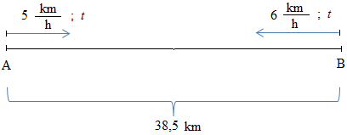
POZNÁMKA: v náčrtku je vhodné vedľa údaja rýchlosti písať aj údaj času. Takže v príklade 1) mohol náčrtok
vyzerať aj takto

NA PRECVIČENIE nájdete úlohy napr. aj tu:
http://www.matematika-zbierka.szm.com/zbierka.html#slovne_pohyb (zájdite na odkaz, zatlačte a držte
kláves CTRL a kliknite
ľavým tlačidlom)

